**Курсовой проект**

**Тема**: Парсер на Haskell для формирования документации в html документа.  
**Над курсовым проектом работал**: Емельянов А.А. 21933

Для работы с данной программой сторонние библиотеки не требуются!  
  
**Суть работы** заключается в том, что пользователь, записывая специальные команды в файл index.txt и запустив после программу Haskell.hs получит готовый файл index.html где уже будет присутствовать готовый html код.

### команды

- обычный текст

- [выделенный текст]

- _текст курсивом_

- *жирный текст*

- [(https://www.nsu.ru/n/) обычная ссылка]

- [(+https://www.nsu.ru/n/) кнопка ссылка]

- блоки можно создавать не ограничено

{

> 1 блок | привет

> 2 блок | [(https://www.nsu.ru/n/) обычная ссылка]

> 3 блок | [(+https://www.nsu.ru/n/) кнопка ссылка]

> 4 блок | сменшанный *текст* _как_ [пример]

> 5 блок | привет [(https://dillinger.io/) link]

> 6 блок |

}

В итоге получим то что показано на рисунке ниже

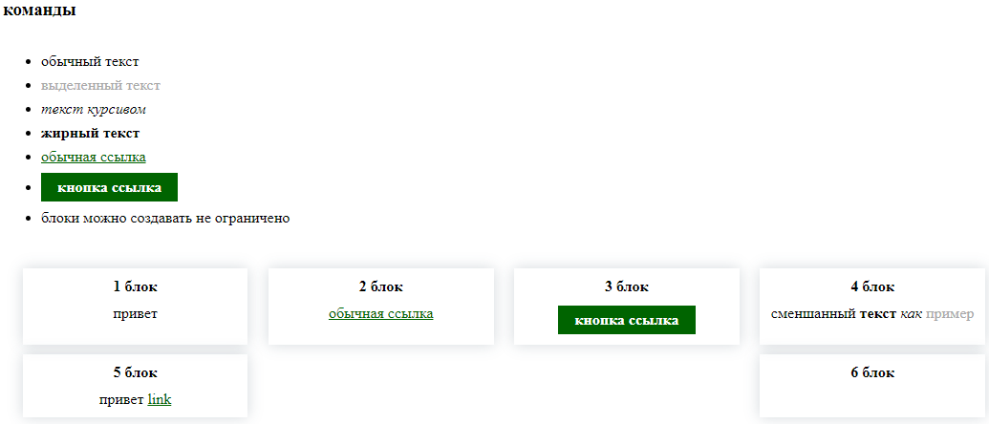

(рисунок готового результата html документа)